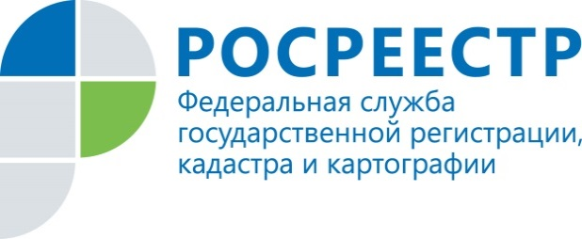 | Актуализация результатов государственной кадастровой оценки земель особо охраняемых территорий и объектов, земель водного фонда и земель промышленности, энергетики, транспорта, связи, радиовещания, телевидения, информатики, земель для обеспечения космической деятельности, земель обороны, безопасности и земель иного специального назначения на территории Курской области
Управление Росреестра по Курской области информирует

В соответствии со ст. 6, ст. 11 Федерального закона от 03.07.2016 № 237-ФЗ «О государственной кадастровой оценке» (далее – Закон о кадастровой оценке) государственная кадастровая оценка (далее – ГКО) проводится по решению исполнительного органа государственной власти субъекта Российской Федерации не чаще одного раза в три года и не реже одного раза в пять лет, за исключением проведения внеочередной ГКО.
Определение кадастровой стоимости осуществляется бюджетным учреждением, созданным субъектом Российской Федерации. На территории Курской области данными полномочиями наделено областное бюджетное учреждение «Центр государственной кадастровой оценки Курской области» (далее – Бюджетное учреждение).
В связи с вышеизложенным, Управление Росреестра по Курской области информирует о том, что в 2019 году, в соответствии с Законом о кадастровой оценке и на основании распоряжения Администрации Курской области от 04.10.2018 № 418-ра была проведена и решением комитета по управлению имуществом Курской области от 25.10.2019 № 01-18/1186 утверждена ГКО земель особо охраняемых территорий и объектов, земель водного фонда, земель промышленности и иного специального назначения.
Отмечаем, что с указанными нормативно правовыми актами можно ознакомиться:
- на официальном сайте Администрации Курской области http://adm.rkursk.ru/;
- на официальном сайте Росреестра http://www.rosreestr.ru/;
- на официальном сайте Бюджетного учреждения http://кадастркурск.рф/.
Результаты ГКО внесены в Единый государственный реестр недвижимости (далее – ЕГРН) 10.01.2020 и применяются с 01.01.2020.
Для удобства граждан, актуальную кадастровую стоимость объектов недвижимости и дату ее внесения ЕГРН можно узнать, воспользовавшись электронным сервисом «Справочная информация по объектам недвижимости в режиме on-line» на официальном сайте Росреестра, а также получив выписку из ЕГРН о кадастровой стоимости объекта недвижимости, заказав одним из удобных способов:
- на официальном сайте Росреестра, заполнив электронную форму;
- в офисе областного бюджетного учреждения «Многофункциональный центр по предоставлению государственных и муниципальных услуг».
Обращаем внимание, что Управление Росреестра по Курской области не проводит государственную кадастровую оценку объектов недвижимости, а только уполномочено на проведение внесудебного урегулирования споров о результатах определения кадастровой стоимости, соответствии со ст. 24.18 Федерального закона от 29.07.1998 № 135-ФЗ «Об оценочной деятельности в Российской Федерации», полученных до вступления в силу Закона о кадастровой оценке (до 01.01.2017).
Кадастровая стоимость, определенная Бюджетным учреждением после 01.01.2017, оспаривается в Комиссии при уполномоченным органе субъекта Российской Федерации на территории соответствующего субъекта Российской Федерации. Кроме того, в соответствии со ст. 20, 21 Закона о кадастровой оценке Бюджетное учреждение предоставляет разъяснения, связанные с определением кадастровой стоимости и рассматривает обращения об исправлении ошибок, допущенных при определении кадастровой стоимости.
С дополнительной информацией о порядке рассмотрения споров о результатах определения кадастровой стоимости можно ознакомиться:
- на официальном сайте Росреестра: http://www.rosreestr.ru/;
- по телефону: +7 (4712) 52-92-44 отдел землеустройства, мониторинга земель и кадастровой оценки недвижимости Управление Росреестра по Курской области;
- на официальном сайте Бюджетного учреждения: http://кадастркурск.рф/;
- по телефону: +7 (4712) 44-65-06 Бюджетное учреждение;
- 8-800-100-34-34 ведомственный центр телефонного обслуживания (ВЦТО).

